Metodická řada cvičení skupin s vadným držením těla

Cvičební jednotka je zaměřena pro jedince s vadným držením těla ve věku .....
Cílem je aktivace posturálního systému a edukace a fixace správného držení těla na podkladě senzomotorické stimulace a ovlivnění svalových dysbalancí ........

ČÁST ÚVODNÍ (cca 10 min.)
Do chůze v kruhu zařazujeme čelné a bočné kruhy rukama, kombinujeme s výskoky, úkroky stranou, ..., postupně přecházíme do poklusu s prvky atletické abecedy (lifting, zakopávání, předkopávání, skipping, ...

ČÁST HLAVNÍ (15-20 min.)
 | obrázek + popis | fyziologický účinek
1. |   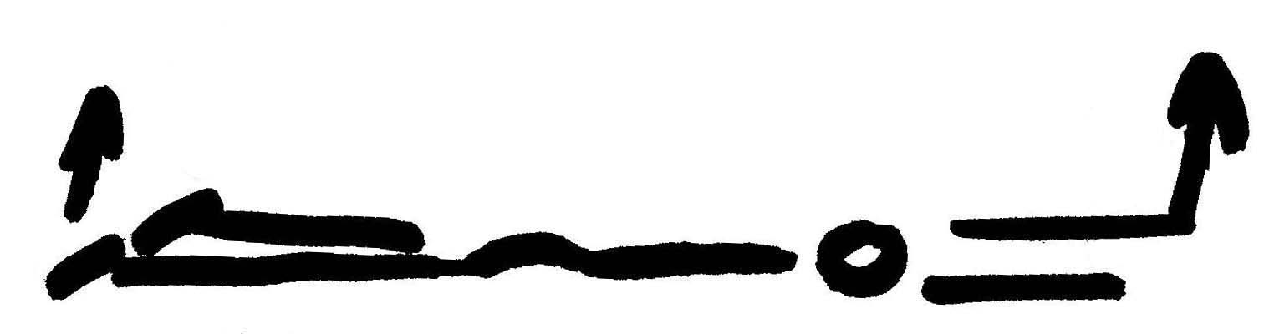  klek sedmo na patách, předklon, ruce vzpažené – břišní dýchání | protažení svalů paravertebrálních a prsních  opakování: 10-15 x
2. | leh na břiše, ruce vzpažené – střídavě zvedáme nad podložku PDK+LHK a LDK+PHK a vytahujeme je do délky | posílení extensorů DKK, paravertebrálních svalů, fixátorů lopatek  opakování: 15-20 x
3. | 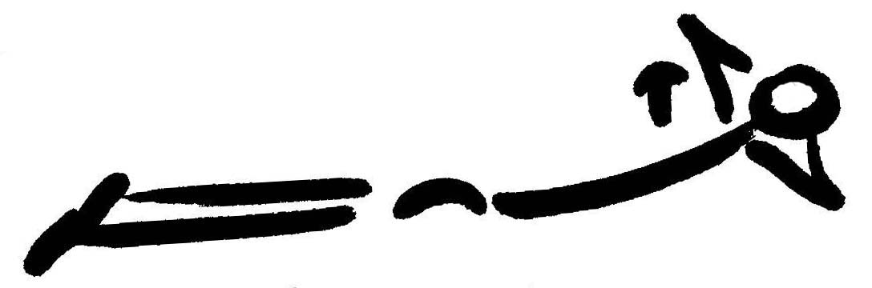  leh na břiše, ruce pod čelem – záklon trupu | posílení extensorů DKK, paravertebrálních svalů, fixátorů lopatek  opakování: 15-20 x
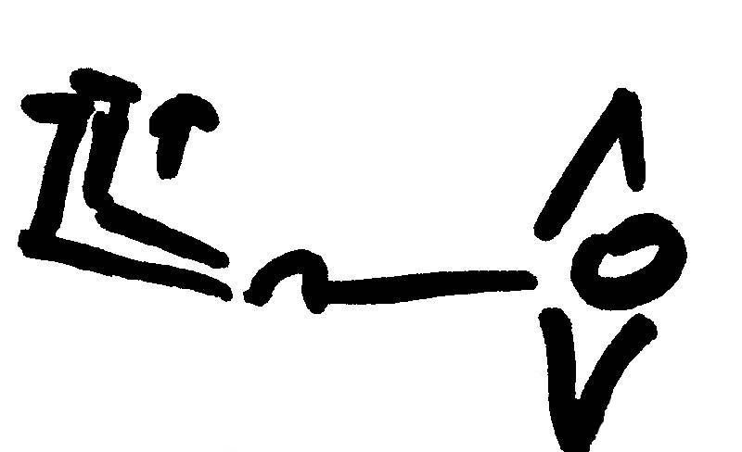  4. | leh na břiše, ruce pod čelem, 90°flexe DKK v kolenou – střídavé zanožování PDK a LDK | posílení gluteálních svalů, hamstringů, dolní části extensorů trupu  opakování: 15-20 x
5. |   leh na břiše, ruce pod čelem – záklon trupu s předpažením HKK | posílení extensorů DKK, paravertebrálních svalů, fixátorů lopatek  opakování: 15-20 x
6. | sed, DKK snoženy – hluboký předklon | protažení paravertebr. svalů, svalů zadní skupiny stehna  opakování: 10-15 nádechů
7. | leh na břiše, ruce v zevní rotaci – záklon trupu se zapažením | posílení extensorů DKK, paravertebrálních svalů, fixátorů lopatek  opakování: 15-20 x
8. | leh na břiše, ruce pod čelem – záklon trupu – úklon na stranu | posílení extensorů DKK, paravertebr. svalů, fixátorů lopatek, šikmých sv. břišních, čtyřhlav. sv. bederních  opakování: 15-20 x
9. | leh na břiše, ruce pod čelem – záklon trupu – HKK ve svícnu - připažit | posílení extensorů DKK, paravertebrálních svalů, fixátorů lopatek  opakování: 15-20 x

ČÁST ZÁVĚREČNÁ (cca 10 min.)
1. | leh na zádech, HKK rozpažené, jedna DK na spičce druhé DK – protirotace hlavy a DKK | Spinální cvičení, tzv. krokodýlí cviky, k relaxaci, automobilizaci a uvolnění C, Th a L páteře  Opakování: 10 x v každé poloze
2. | leh na zádech, HKK rozpažené, jedna DK v 90°flexi v koleni položená na koleni druhé DK– protirotace hlavy a DKK
3. | leh na zádech, HKK rozpažené, DKK v 90°flexi v kolenou – protirotace hlavy a DKK
4. | leh na zádech, HKK rozpažené, DKK v trojflexi přitaženy k hrudníku – protirotace hlavy a DKK

